**Merge Sort**

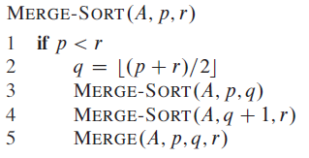

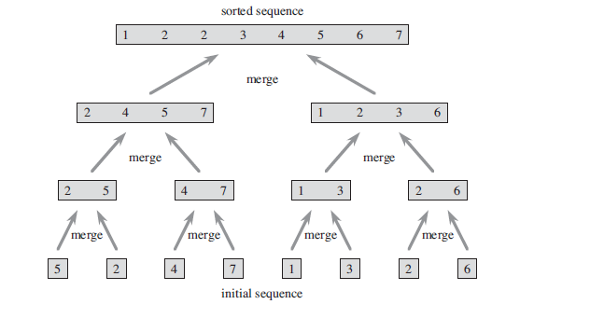

**Design**

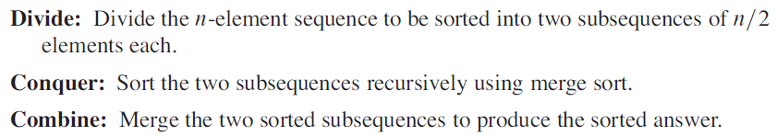

Worst-case: n * log(n)

best-case: n * log(n)

average-case: n * log(n)

stabilt: ja

**Merge hjælpefuntion**

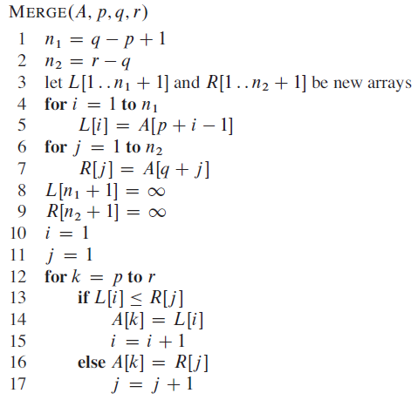

Linje 1 initialisere et subarray som går fra A[p...q] og linje 2’s subarray er fra A[p+1...r].

Linje 3 laver LEFT og RIGHT arrays, som er n1+1 og n2+1 lang (+1 fordi der tilføjes en sentinel værdi som er uendelig).

Linje 4-9 kopier subarrays A[p...q] og A[p+1...r].

Linje 10-17 bliver forklaret med en illustration fra bogen:

